**Министерство образования и науки РФ**

**Томский государственный университет систем управления и**

**радиоэлектроники**

Кафедра автоматизированных систем управления

**Лабораторная работа №4**

по дисциплине «Программирование ‑ 2»

учебное пособие Потапова Е. А. «Программирование»

**Вариант №3**

Выполнил студент

специальности 09.03.01, группа   
з-436У-а, поток 75

Красноперов Виталий Сергеевич

22.01.2017

**г. Калининград 2017**

## Задача 1

Используйте линейные списки для хранения последователь- ности чисел. Опишите процедуру, которая удаляет:

а) из списка второй элемент, если такой есть;

б) из непустого списка последний элемент.

#### Решение

Исходный код находится в файле prog1.pas

Блок-схемы решения находится в файле prog1.png

Снимок экрана:

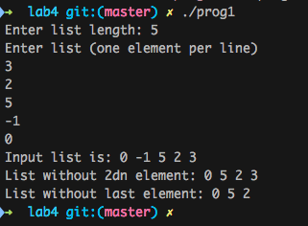

## Задача 2

Построить лемнискату — кривую, уравнение которой в полярных координатах $ρ=a\sqrt{2cos⁡(2φ)}$

#### Решение

Если данное уравнение возвести в квадрат, то получится уравнение лемнискаты Бернулли.

Уравнение лемнискаты Бернулли в декартовой системе координат имеет вид:

${\left(x^{2}+ y^{2}\right)}^{2}=2a^{2}\left(x^{2}-y^{2}\right)$. Проведя несложные преобразования и выразив из уравнения y мы получим формулу: $y= ±\sqrt{\sqrt{a^{4}+4x^{2}a^{2}}-x^{2}-c^{2} }$. Эта формула – ключ к решению данного задания.

Исходный код программы находится в файле prog2.pas

Блок-схема решения находится в файле prog2.png

Снимок экрана на следующей странице.

